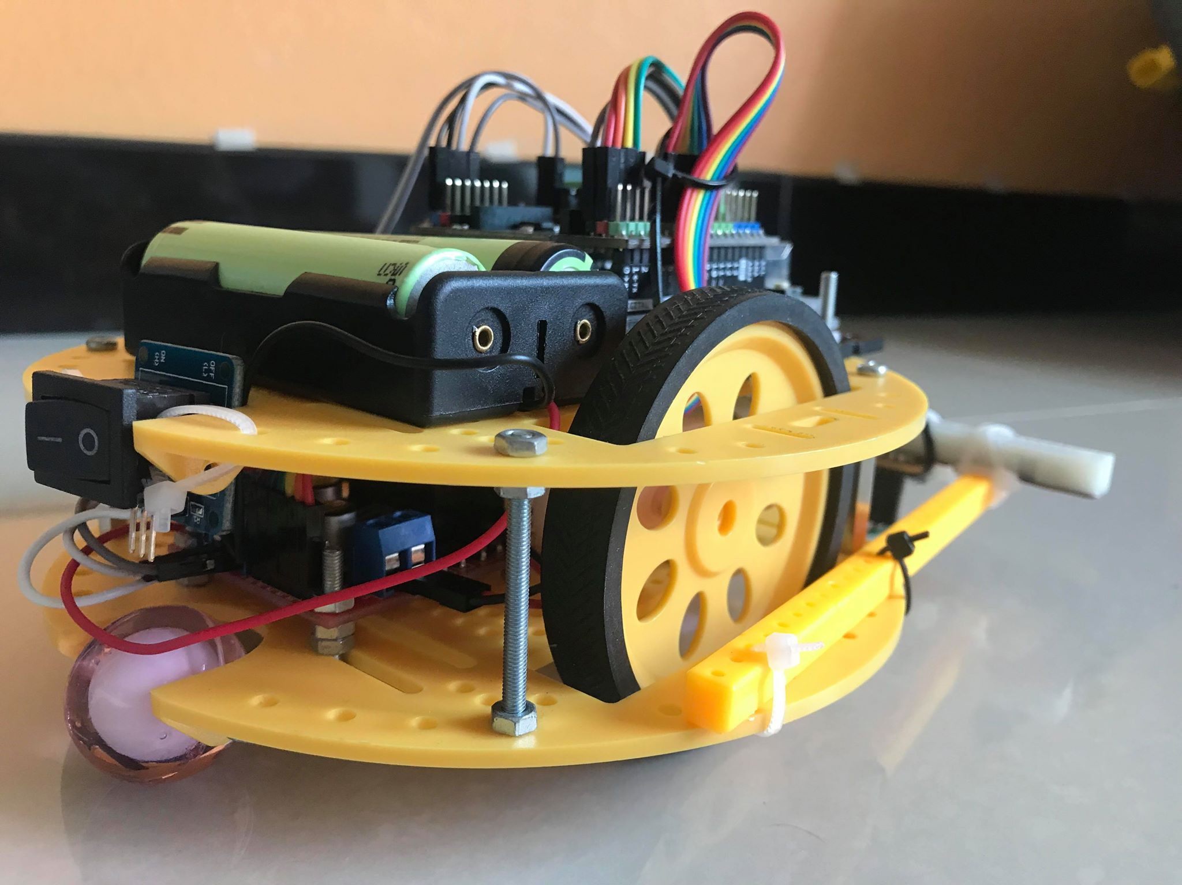Robot Car

**นายธัญธร พรสวัสดิ์ชัย 61010497**

**นายพิพิธพงศ์ จิตภักดิ์ไทย 61010750**